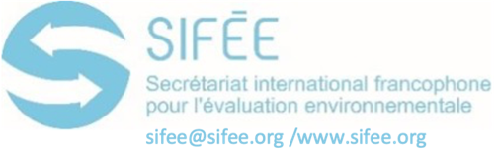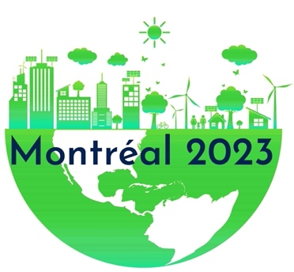 | Programme détaillé  du Colloque 29 au 31 mars 2023  Innovations règlementaires récentes en Francophonie et incidences sur la pratique

Mercredi 29 mars
12h00 Période d’accueil et d’inscription

Lancement du colloque
Séance plénière, salle Polyvalente
13h30 à 15h00 - Animation : Jean Hébert, coordonnateur scientifique, SIFÉE

13h30 | Mots de bienvenue | Hassane Cissé  Vice-Président du SIFÉE  Geneviève Bélanger  Directrice régionale intérimaire, Bureau régional du Québec, Agence d’évaluation d’impact du Canada (AÉIC)  Lina Lachapelle  Présidente de l’Association québécoise pour l’évaluation d’impacts (AQÉI), Québec-Canada  Claude Codjia  Directeur de l’Institut des sciences de l’environnement (ISE), UQAM, Québec-Canada

13h50 | Présentation du programme du colloque et des objectifs poursuivis | Jean Hébert  Coordonnateur scientifique, SIFÉE

14h00 | Conférence plénière, salle Polyvalente  Animation : Jean Hébert  Bilan des réalisations de l’IFDD et état des lieux  de l’évaluation environnementale en Francophonie  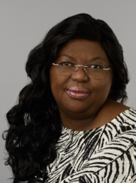  Lionelle Ngo-Samnick  Spécialiste de programmes à l’Institut de la Francophonie pour le développement durable (IFDD), organe subsidiaire de l’Organisation internationale de la Francophonie (OIF).  Ingénieure agro-économiste, Lionelle Ngo-Samnick est également titulaire d’un Master II en sciences humaines et sociales. Elle a plus de 20 ans d’expérience professionnelle acquise dans l'élaboration, la gestion et le suivi de programmes de développement.  Intervenant à toutes les échelles de la gouvernance publique, elle a contribué à la facilitation de plusieurs processus onusiens majeurs, notamment le Programme d’action mondial pour la jeunesse, le Sommet mondial sur la société de l’information ou les Objectifs de développement. Cette expérience diversifiée acquise dans plus de 30 pays à travers le monde lui permet d’avoir une parfaite connaissance des enjeux globaux de développement.  Auteur et éditeur prolifique, elle a publié une trentaine d’ouvrages dans des formats variés (allant des ouvrages de référence, des guides pratiques aux bandes dessinées, livre de recettes, contes, etc.), des cours en ligne, vidéos et podcasts avec le développement durable comme fil conducteur.
14h45 | Pause
Session sur les changements réglementaires et incidences sur l’innovation
dans la pratique en évaluation environnementale
Séance plénière, salle Polyvalente
15h00 à 17h00 - Animation : Luc Valiquette, conseiller scientifique, SIFÉE

15h00 | Continent africain | Issa Maman-Sani  Directeur Environnement, Banque africaine de développement
15h30 | Continent européen | Stephen Teeuwen  Secrétaire technique pour la coopération internationale, Commission néerlandaise pour l’Évaluation environnementale (CNÉE)
16h00 | Continent américain  - Canada (AÉIC) | Geneviève Bélanger  Directrice régionale intérimaire, Bureau régional du Québec, Agence d’évaluation d’impact du Canada
16h30 | - Québec (MELCCFP) | Ian Courtemanche et Mélissa Gagnon  Directeur général des évaluations environnementales et stratégiques, ministère de l’Environnement et de la lutte aux changements climatiques, de la Faune et des parcs (MELCCFP), Québec-Canada

Cocktail dinatoire
17h00 à 19h00
Salle Polyvalente
Allocution pré-enregistrée de M. Benoit Charrette
Ministre de l’Environnement, de la Lutte aux changements climatiques, de la Faune et des Parcs du Québec (MELCCFP)

Jeudi 30 mars 8h00 à 12h00
8h00 | Accueil
8h30 | Conférence plénière  salle Polyvalente  Animation : Jean Hébert  Cadre réglementaire en environnement et participation des Premières Nations
 | Elisabeth Patterson  Me Patterson est avocate et associée chez Dionne Schulze s.e.n.c.. Elle a une pratique juridique variée, représentant principalement des entités autochtones (gouvernements, entreprises et organisations à but non lucratif).  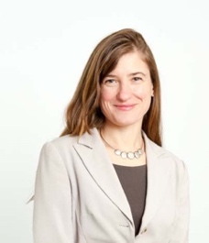  Me Patterson conseille les clients en matière d’obligation de consulter les autochtones, de revendications particulières, d’autonomie gouvernementale, de droit de l’environnement et aussi relativement à la protection de la culture autochtone et des renseignements personnels, notamment dans le cadre de projets de recherche.  Elisabeth a été impliquée dans des projets de formation en Amérique latine, notamment avec Avocats sans frontières Canada. Québec-Canada | Sara Andrade  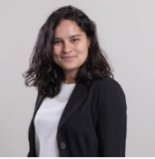  Sara Andrade est avocate chez Dionne Schulze depuis juin 2019. Elle travaille notamment dans des dossiers en matière d'évaluation d’impact, d'obligation de consultation et d'accommodement et de gouvernance environnementale.  Me Andrade accompagne les communautés autochtones dès l'étape de consultation dans le cadre de projets spécifiques, d'évaluations régionales et de réformes législatives et règlementaires. Québec-Canada

9h30 | Séances parallèles (1)  Innovations réglementaires  et étude d’impact  Salle Polyvalente  Animation : Jean-Philippe Waaub  Edna Blanc-Civil (AMC, Québec-Canada)  Application de la Loi sur l’Étude d’impact et du processus d’intégration de l’environnement dans les projets de développement international financés par Affaires mondiales Canada | Séances parallèles (2)  Approche par enjeux  et participation autochtone  Salle SH-3260  Animation : Lina Lachapelle  Marie-Ève Martin (Transfert Environnement et Société, Québec-Canada)  Projet d’usine d’hydroxyde de lithium à Bécancour : Construire le dialogue avec les parties prenantes et les communautés autochtones à travers la réalisation d’une évaluation environnementale et sociale volontaire par enjeux
9h50 | Stephen Teeuwen (CNEE, Pays-Bas) : Innovations réglementaires pour les évaluations environnementales ayant des impacts transfrontaliers | Julie Dontigny / Benoit Gagnon (HATCH, Québec-Canada) Approche par enjeux pour l'ÉI du projet d'usine d'hydroxyde de lithium à Bécancour
10h15 | Pause
10h30 | Séances parallèles (3)  Innovations réglementaires et  étude d’impact (suite)  Salle Polyvalente  Animation : Jean-Philippe Waaub  Michèle Leduc-Lapierre (CCEBJ, Québec-Canada)  À la découverte du régime de protection de l’environnement et du milieu social propre au Territoire de la Baie-James | Séances parallèles (4)  Gouvernance et  savoir autochtone  Salle SH-3260  Animation : Lina Lachapelle  Caroline Dunn (AÉIC, Québec-Canada)  Politiques pour l’inclusion respectueuse du savoir autochtone dans les évaluations d’impacts au Canada
11h15 | Hassane Cissé (BNÉE-MELCD, Niger)  Innovations et étude d’impact au Niger | Véronique Lalande (AÉIC, Québec-Canada)  Plus de collaboration pour de meilleurs résultats : Un modèle de collaboration pour les évaluations environnementales entre le gouvernement du Canada et le Gouvernement de la Nation Crie
12h00 | Lunch

Jeudi 30 mars 13h30 à 17h00
13h30 | Séances parallèles (5)  Méthodes d’étude d’impact : vers le numérique  Salle Polyvalente  Animation : Yves Marcil  Jean-Philippe Waaub (UQAM, Québec-Canada) La localisation optimale d’un projet de ligne aérienne de transport : outils informatisés | Séances parallèles (6)  Évaluation stratégique et  changements climatiques  Salle SH-3260  Animation : Luc Valiquette  Edna Blanc Civil (Affaires mondiales Canada)  L’évaluation environnementale stratégique à AMC
14h15 | Felix-Antoine Audet (WSP, Québec-Canada)  Utilisation des outils numériques pour rendre les EIE accessibles, assurer une participation active des communautés et compenser les impacts d’un projet au sein de son milieu d’insertion | Catherine Coutu (Environnement et changements climatiques, Canada)  Évaluation stratégique des changements climatiques dans le cadre du processus fédéral d’évaluation d’impact
15h00 | Claude Codjia (ISE-UQAM, Québec-Canada  Le rôle de l'intelligence des savoirs traditionnels dans la gestion de l'environnement en Afrique subsaharienne | Céline Monfils (AÉIC, Québec-Canada)  L’évaluation d’impact et l’adaptation aux changement climatiques
15h45 | Pause
16h00 | Conférence plénière, salle Polyvalente  Animation : Jean Hébert  La vulgarisation scientifique en évaluation environnementale
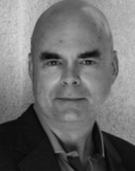
MICHEL ROCHON

Physiologiste de formation, Michel Rochon est journaliste et communicateur scientifique et médical depuis plus de 30 ans, dont une grande partie pour la Société Radio-Canada. Chargé de cours à l’École des médias de l’UQAM, auteur, conférencier, il a également été conseiller stratégique à l’Institut du Nouveau Monde et ancien président de l’Association des communicateurs scientifiques du Québec. Québec-Canada

17h00 | Fin de la journée

Vendredi 31 mars 8h00 à 10h50

8h00 | Accueil
8h30 | Conférence plénière, salle Polyvalente  Animation : Jean Hébert  Les défis énergétiques mondiaux et la prise en compte de l’environnement
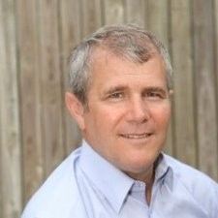
Yvan Cliche
Fellow et spécialiste en énergie au Centre d'études et de recherches internationales de l'Université de Montréal (CÉRIUM), il a œuvré comme délégué commercial à Hydro-Québec et comme fonctionnaire international à la Banque africaine de développement (Tunis).
Il est l'auteur du livre Jusqu'à plus soif. Enjeux et conflits énergétiques, portant sur la géopolitique de l'énergie (Éditions Fides, 2022) et rédacteur de commentaires sur l'énergie dans les médias québécois. Québec-Canada

9h30 | Séance plénière  Améliorer la pratique  Salle Polyvalente  Animation : Yves Marcil  Isabelle Turcotte (Gestionnaire de commission d’examen, AÉIC, Québec-Canada)  Approches centrées sur les enjeux – Méthodologies et expériences de l’Agence d’évaluation d’impact du Canada
9h50 | Noémie Deshais (AÉIC, Québec-Canada)  L’analyse comparative entre les sexes plus (ACS+) dans le cadre de l’évaluation d’impact
10h10 | Jean Hébert / Lina Lachapelle (AQÉI, Québec-Canada)  Mieux communiquer les évaluations environnementales: pistes pour l'action
10h30 | Luc Valiquette (AQÉI, Québec-Canada)  Le projet de Système de Reconnaissance Professionnelle de l'AQÉI
10h50 | Pause

Vendredi 31 mars 11h10 à 13h00
Séance plénière
Études de cas
Projet transfrontalier

Salle Polyvalente
Animation : Yves Marcil
11h10 | Hassane Cissé (BNÉE-MELCD, Niger)  EIES du Pipeline Niger Bénin: un projet transfrontalier. Vue du Niger
11h30 | Ousmane Fall (BAD, Tunisie)  Enjeux et défis liés à la mitigation des risques associés au travail forcé et à l’esclavage moderne dans les chaînes d’approvisionnement des panneaux solaires : une approche intégrée de la BAD
11h50 | Panel : Vers où se dirige la pratique de l’évaluation environnementale en Francophonie  Plénière de clôture, Salle Polyvalente  Animation : Luc Valiquette, conseiller scientifique, SIFÉE
 | Composition  du panel : | Hassane Cissé  Directeur Général du Bureau National d'Évaluation Environnementale (BNEE) du Niger  Anne-Marie Gaudet  Vice-présidente nationale Responsabilité sociale et relations avec les communautés, WSP  Lina Lachapelle  Présidente de l'Association québécoise pour l'évaluation d'impacts (AQÉI)  Stephen Teeuwen  Secrétaire technique de la Commission néerlandaise pour l'évaluation environnementale (CNEE)  Jean-Philippe Waaub  Professeur titulaire, département de géographie, Université du Québec à Montréal (UQAM), Québec-Canada

13h00 | Mot de la fin du colloque | Hassane Cissé  Vice-Président du SIFÉE
En date du 29 mars 2023

